  3e Trimestre | 2025 – 2026 | 3e  SPC → Douzième feuille | NOM : __________________________  PRÉNOM : ______________________ | Évaluation de fin de chapitre  TOTAL : _________________________

Évaluation de fin de chapitre – Semaine 40

Attention : pour chaque question, une seule réponse est correcte

I. Définition d’atomes et ions | 0,25/20 | 3 questions | 0,75/20

Répondez à partir de la définition d’atomes et ions
1) Quelle proposition décrit correctement la constitution d'un atome ? Un atome est  A) composé uniquement de protons.  B) formé uniquement de neutrons et d’électrons en quantités égales.  C) constitué d’un noyau chargé négativement et d’électrons en orbite.  D) composé uniquement de nucléons.  E) constitué d’un noyau chargé positivement et d’électrons gravitant autour. | 2) Quelle affirmation décrit correctement un anion ? Un anion est un atome  A) ayant perdu des neutrons, ce qui modifie sa charge.  B) neutre possédant autant de protons que d'électrons.  C) ayant perdu des électrons, ce qui lui confère une charge positive.  D) ayant gagné des protons, ce qui lui confère une charge positive.  E) ayant gagné des électrons, ce qui lui confère une charge négative.
3) Quelle affirmation décrit correctement un cation ? Un cation est un atome
A) ayant perdu des neutrons, ce qui modifie sa charge.
B) neutre possédant autant de protons que d'électrons.
C) ayant gagné des protons, ce qui lui confère une charge positive.
D) ayant perdu des électrons, ce qui lui confère une charge positive.
E) ayant gagné des électrons, ce qui lui confère une charge négative.

II. Atomes et Ions | 1,5/20 | 5 questions | 7,5/20

Répondez à partir de la définition d’atomes et ions
4) L’Hélium, numéro atomique 2, ayant les caractéristiques suivantes (voir dessin ci-contre) s'agit-il d'un atome, d'un anion ou d'un cation ? | 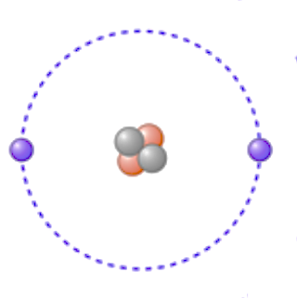 | A) Atome.  B) Anion.  C) Cation.  D) Atome avec six nucléons.  E) Atome avec deux nucléons.
5) L’Oxygène, numéro atomique 8, ayant les caractéristiques suivantes (voir dessin ci-contre) s'agit-il d'un atome, d'un anion ou d'un cation ? | 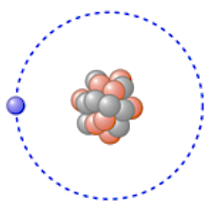 | A) Atome.  B) Anion.  C) Cation.  D) Atome avec un nucléon.  E) Atome avec dix-sept nucléons.
6) Le Béryllium, numéro atomique 4, ayant les caractéristiques suivantes (voir dessin ci-contre) s'agit-il d'un atome, d'un anion ou d'un cation ? | 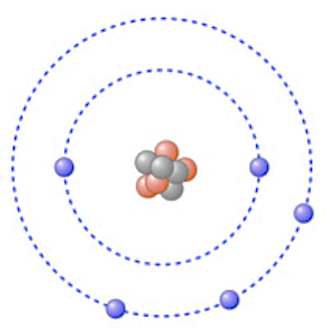 | A) Atome.  B) Anion.  C) Cation.  D) Atome avec un nucléon.  E) Atome avec dix-sept nucléons.
7) L’Hydrogène, numéro atomique 1, ayant les caractéristiques suivantes (voir dessin ci-contre) s'agit-il d'un atome, d'un anion ou d'un cation ? | 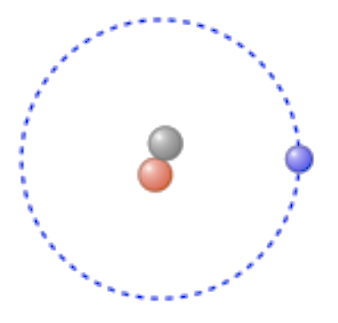 | A) Atome.  B) Anion.  C) Cation.  D) Atome avec un nucléon.  E) Atome avec trois nucléons.

8) Le Carbone, numéro atomique 6, ayant les caractéristiques suivantes (voir dessin ci-contre) s'agit-il d'un atome, d'un anion ou d'un cation ? | 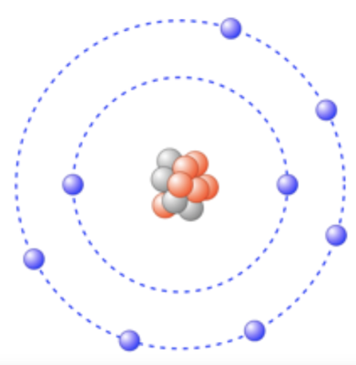 | A) Atome.  B) Anion.  C) Cation.  D) Atome avec huit nucléons.  E) Atome avec quatorze nucléons.

III. Représentation du noyau | 1,5/20 | 5 questions | 7,5/20

Répondez aux questions en tenant compte la représentation du noyau d’un atome ou d’un ion
9) La représentation du noyau comporte trois caractères, comme dans l’image ci-contre. Quels sont les signifiants de chacun de ces caractères ? |  | A) X le nombre de nucléons, A le nombre de protons et Z le symbole de l’atome ou de l’ion.  B) X le symbole de l’atome ou de l’ion, A le nombre de nucléons et Z le nombre de protons.  C) X le nombre de nucléons, A le nombre de l’atome ou de l’ion et Z le symbole de protons.  D) X le nombre de protons, A le symbole de l’atome ou de l’ion et Z le nombre de nucléons.  E) X le symbole de l’atome ou de l’ion, A le nombre de protons et Z le nombre de nucléons.
10) Calcule le nombre de neutrons dans le noyau de l’atome d’aluminium en tenant compte de l’image ci-contre. |  | A) 14 neutrons.  B) 40 neutrons.  C) 13 neutrons.  D) 27 neutrons.  E) 53 neutrons.
11) Calcule le nombre de neutrons dans le noyau de l’atome de Chlore en tenant compte de l’image ci-contre. |  | A) 52 neutrons.  B) 18 neutrons.  C) 17 neutrons.  D) 35 neutrons.  E) 69 neutrons.

12) Un ion d’azote porte une charge globale de trois charges élémentaires négatives. Combien d’électrons possède-t-il alors ? S’agit-il d’un anion ou d’un cation ? |  | A) Dix électrons, c’est un anion.  B) Dix électrons, c’est un cation.  C) Onze électrons, c’est un anion.  D) Quatre électrons, c’est un anion.  E) Quatre électrons, c’est un cation.
13) Un ion d’Hydrogène porte une charge globale d’une charge élémentaire négative. Combien d’électrons possède-t-il alors ? S’agit-il d’un anion ou d’un cation ? |  | A) Un électron, c’est un anion.  B) Un électron, c’est un cation.  C) Deux électrons, c’est un anion.  D) Trois électrons, c’est un anion.  E) Deux électrons, c’est un cation.

IV. Réaction chimique | 0,75/20 | 2 questions | 1,5/20

Répondez aux questions à partir de la définition de la transformation ou réaction chimique
14) Cochez l’équation chimique représentant côté réactifs deux molécules non liées entre elles du dihydrogène et une molécule du dioxygène ; côté produits deux molécules non liées entre elles d’eau  A) $2H_{2}+O_{2} → {4(H}_{2}O)$  B) $2H_{2}+O_{2} → H_{2}O$  C) $2H_{2}+O_{2} → 2(H_{2}O)$  D) $2(H_{2}O)→ 2H_{2}+O_{2}$  E) $H_{2}+{2O}_{2} → 2(H_{2}O)$ | 15) Cochez l’équation chimique représentant côté réactifs deux molécules non liées entre elles du dihydrogène dioxyde ; côté produits deux molécules non liées entre elles d’eau et une molécule du dioxygène  A) $H_{2}O_{2} → 2\left(H_{2}O\right)+O_{2}$  B) $2(H_{2}O_{2}) → H_{2}O+O_{2}$  C) $H_{2}O_{2} → 2\left(H_{2}O\right)+2\left(O_{2}\right)$  D) $2(H_{2}O_{2}) → 2\left(H_{2}O\right)+O_{2}$  E) $2(H_{2}O_{2}) → 2\left(H_{2}O\right)+2\left(O_{2}\right)$

V. Conservation d’atomes | 0,25/20 | 3 questions | 0,75/20

Répondez aux questions à partir de la définition de conservation d’atomes
16) Dans l’équation de combustion du propane ci‑dessous, on doit placer les coefficients adéquats devant le dioxyde de carbone et l’eau de façon à respecter la conservation des atomes. Déterminez ces coefficients :
$$C_{3}H_{8}+5O_{2} → ?(CO_{2})+?{(H}_{2}O)$$
A) trois pour le dioxyde de carbone et deux pour l’eau
B) deux pour le dioxyde de carbone et trois pour l’eau
C) trois pour le dioxyde de carbone et trois pour l’eau
D) trois pour le dioxyde de carbone et quatre pour l’eau
E) quatre pour le dioxyde de carbone et trois pour l’eau
17) Dans la combustion de l’éthanol ci‑dessous, on doit placer les coefficients adéquats de façon à respecter la conservation des atomes. Déterminez ces coefficients :  $$C_{2}H_{5}OH+3O_{2} → ?{(CO}_{2})+?{(H}_{2}O)$$  A) trois pour le dioxyde de carbone et deux pour l’eau  B) deux pour le dioxyde de carbone et trois pour l’eau  C) trois pour le dioxyde de carbone et trois pour l’eau  D) trois pour le dioxyde de carbone et quatre pour l’eau  E) quatre pour le dioxyde de carbone et trois pour l’eau | 18) Dans la combustion du méthane ci‑dessous, on doit placer les coefficients adéquats de façon à respecter la conservation des atomes. Déterminez ces coefficients :  $$CH_{4}+2O_{2} → ?{(CO}_{2})+?{(H}_{2}O)$$  A) un pour le dioxyde de carbone et deux pour l’eau  B) deux pour le dioxyde de carbone et un pour l’eau  C) trois pour le dioxyde de carbone et trois pour l’eau  D) trois pour le dioxyde de carbone et trois pour l’eau  E) deux pour le dioxyde de carbone et trois pour l’eau

VI. Dessin de la transformation chimique | 1/20 | 2 questions | 2/20

Répondez aux questions à partir du dessin de la transformation chimique dans la feuille annexe
19) Étant donné la décomposition du chlorate ($Cl ·$et $O$ ·) de potassium ($K ·$) ci‑dessous, quel dessin correspond  $$2(KClO_{3}) → 2(KCl)+ 3 {(O}_{2})$$  Voir feuille en couleur annexe | 20) Étant donné la réaction du zinc ($Zn$ ·) avec l’acide chlorhydrique ($Cl ·$et $H$ ·) ci‑dessous, quel dessin correspond  $$1 Zn+2(HCl) → 1(Zn{Cl}_{2})+ 1 {(H}_{2})$$  Voir feuille en couleur annexe

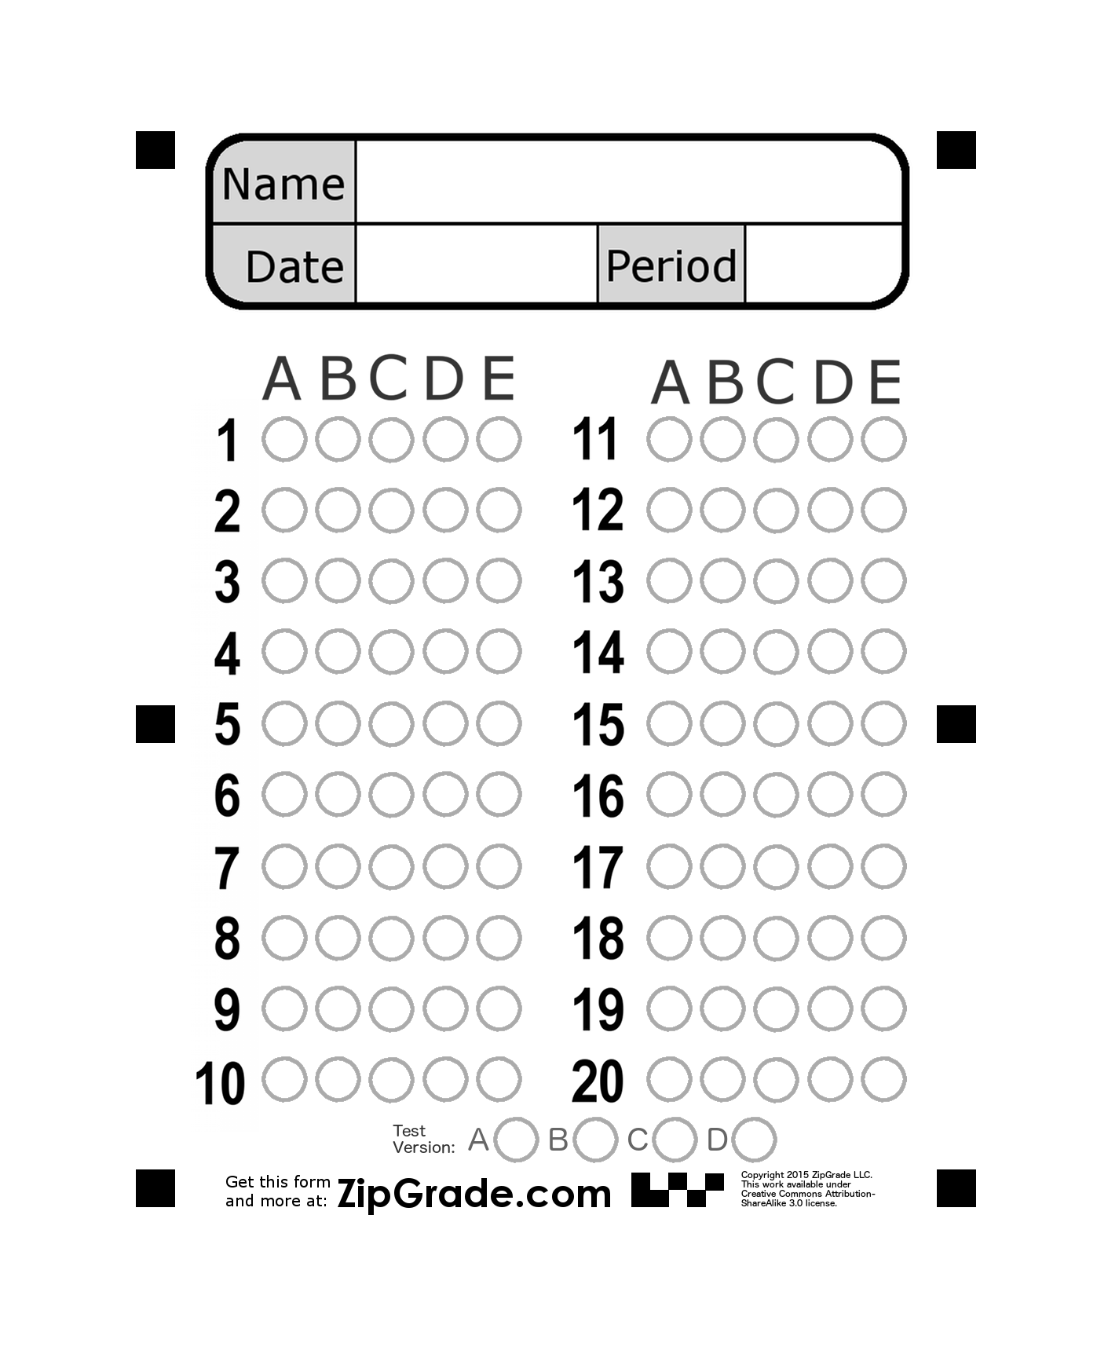

Feuille annexe

Question 19
$$2KClO_{3} → 2(KCl)+ 3 {(O}_{2})$$
A)
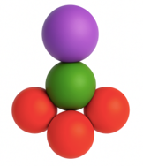 | 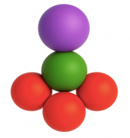 | → | 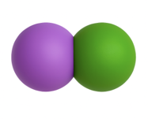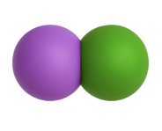 | + | 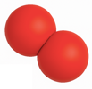

B)
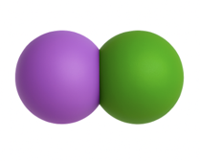 | 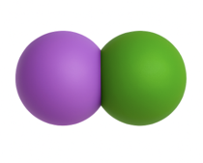 | → |  | + | 

C)
 |  | → | 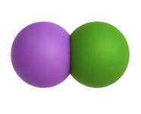 | + | 

D)
 |  | + |  | → | 

E)
 |  | + |  | → | 

Question 20
$$1 Zn+2HCl → 1(Zn{Cl}_{2})+ 1 {(H}_{2})$$
A)
 | + | 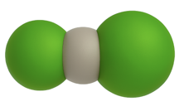 | → | 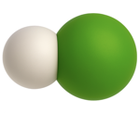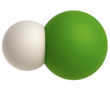 | + | 

B)
 | + |  | → |  | + | 

C)
 | + |  | → |  | + | 

D)
 | + |  | → |  | + | 

E)
 | + |  | → |  | + | 

